西阆苑中二班班级动态
2024年10月21日 星期一
今日来园：22人。
【01 户外】
今天在前操场混班活动，来看看孩子们的游戏瞬间吧。
活动目标：1.在活动中体会运动带来的快乐。
2.了解一些简单的自我保护的方法，在活动过程中体会人际交往的快乐。
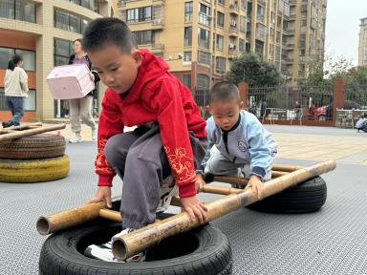 | 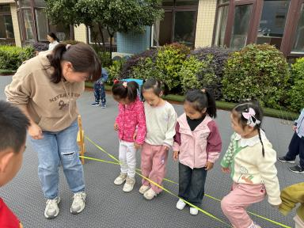 | 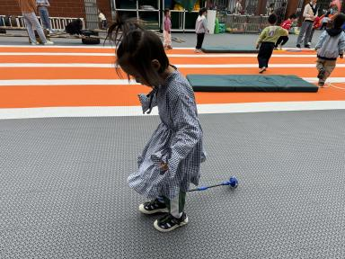
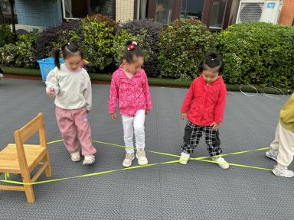 | 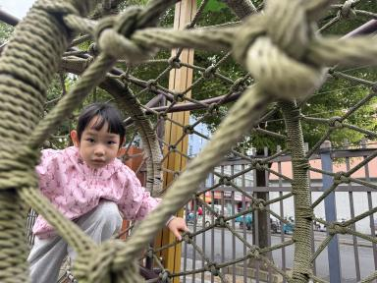 | 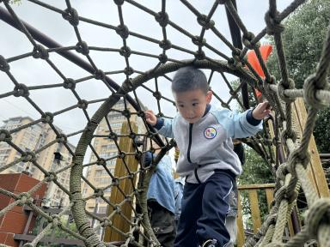
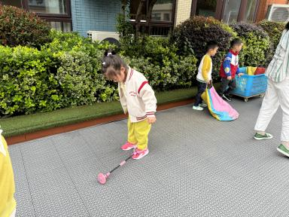 | 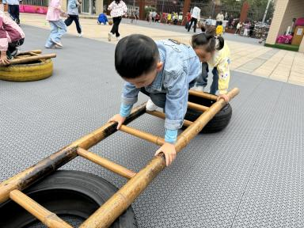 | 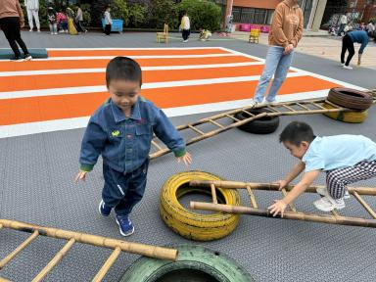

【02集体活动】
综合：我看到的秋天
这是一节偏科学和语言的综合活动。随着季节的交替，天气逐渐转凉，秋天已然来到了我们的身边。树林变得多姿多彩，有五彩的颜色，还有变黄的树叶在秋风中飞舞飘落；水果成熟了，孩子们吃到了各种各样的水果；菊花开放，色彩斑斓；田野里的水稻成熟了，变得金黄一片；萝卜、豆类等农作物也成熟了，农民在忙着收获呢。孩子们的穿着也有变化，都穿上了秋衣。在本次活动中，孩子分享秋天的调查表，在小组交流、集体交流中感受秋天的美丽，了解秋天的特征，体验秋天的丰收与喜悦。
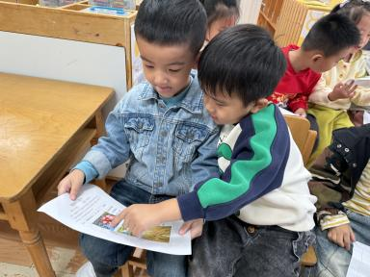 | 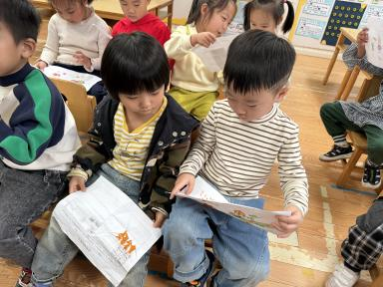 | 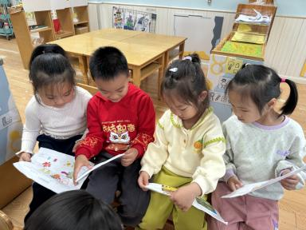
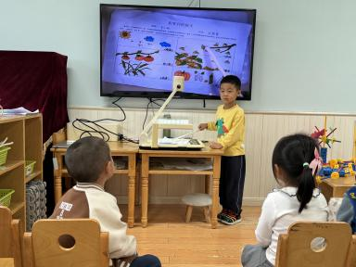 | 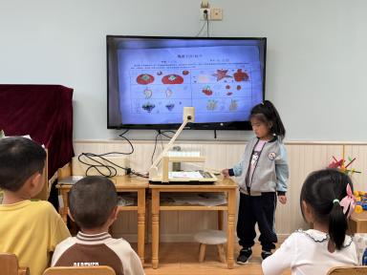 | 